《矩阵计算》实验二
专业： 信息与计算科学系 学号：1043220122 姓名：林鑫 上机时间：2025.11.11
一、实验名称：求解线性方程组Ax=b
二、实验目的：掌握Gauss消去法和平方根法，并会用两种算法求解方程组Ax=b
三、实验内容和要求：
1.打开MATLAB软件，设置保存路径。
2.编写平方根法，求
要求：写出平方根分解函数文件，保存为Cholesky.
Cholesky.m
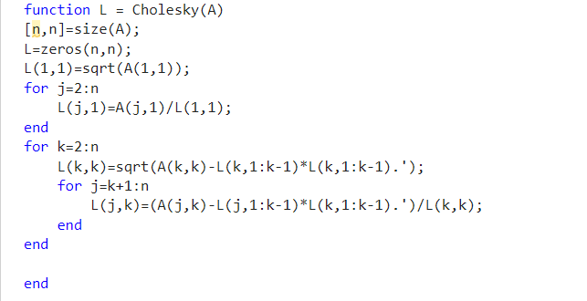
fwd_sub.m
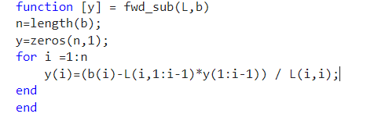

back_sub.m
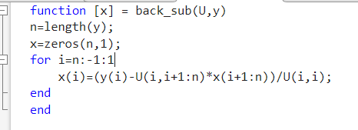
shiyan2.m
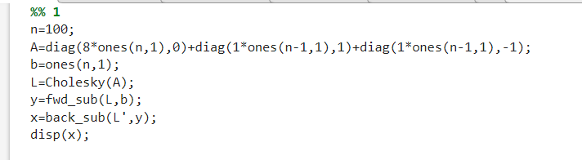
3.编写可逆下三角阵的逆矩阵的求解算法，随机生成一个十阶可逆下三角阵，运用该算法求逆并验证。
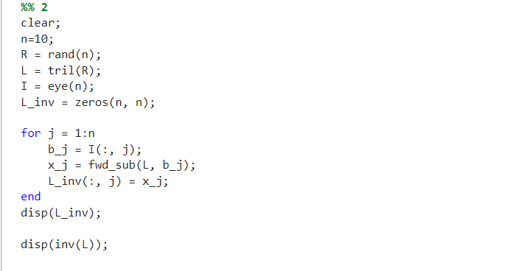
四、实验过程（步骤）：
1.双击MATLAB图标，将路径设置为自己的U盘。
2.在MATLAB程序窗口编辑如下程序：
…
3.在MATLAB程序窗口编辑如下程序：
…
五、实验结果分析：
…

